
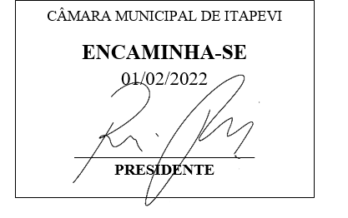
INDICAÇÃO Nº 416/2022

Súmula - Indico ao Poder Executivo Municipal, na pessoa do Excelentíssimo Senhor Igor Soares Ebert, Prefeito Municipal, a substituição da Escola Municipal de madeira “CEMEB Machado de Assis”, localizada no Jardim Cruzeiro, nesta municipalidade.

INDICO à Mesa, após ouvido o Douto Plenário na forma regimental vigente, que seja oficiado ao Excelentíssimo Senhor Igor Soares Ebert, Prefeito Municipal, para que seja providenciada a substituição da Escola Municipal de madeira “CEMEB Machado de Assis”, localizada no Jardim Cruzeiro, nesta municipalidade.

Justificativa
Senhor Presidente; -
Senhores Vereadores; -
Senhoras Vereadoras; -

Há muito é relatada a necessidade de construção de uma nova Escola em substituição à atual CEMEB - Machado de Assis, devido a tantos problemas ocasionados em função do tempo, sendo esta uma escola de madeira. Existem muitas falhas na parte hidráulica, elétrica, entre tantos outros problemas. Por conta dessas premissas é que indicamos essa necessidade urgente de reconstrução da escola citada.
Por esse motivo é que faço esta indicação, que contando com o apoio dos nobres pares e atendimento por parte do órgão responsável, antecipo meus agradecimentos.

Sala das Sessões Bemvindo Moreira Nery, 27 de janeiro de 2022.

Vereador Rafael Alan de Moraes Romeiro
Professor Rafael
Presidente
PODEMOS

